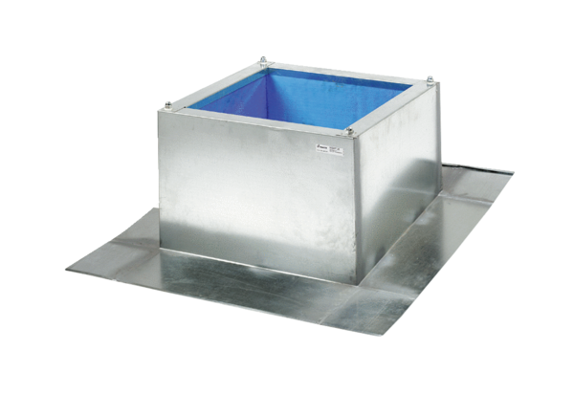Krovno postolje za korugirane i trapezoidne krovove SOWT 31Jedinica za pakiranje: 1 komAsortiman: C
Broj artikla: 0093.0986Proizvođač: MAICO

